РЕСПУБЛИКА ДАГЕСТАН
АДМИНИСТРАЦИЯ МУНИЦИПАЛЬНОГО РАЙОНА
«ДЕРБЕНТСКИЙ РАЙОН»
ПОСТАНОВЛЕНИЕ
«22» августа 2022 г. №186

О назначении денежных средств попечителю, опекуну Алхановой Гюлнисе Аслановне на содержание несовершеннолетних подопечных
Гаджисалаховой Гюлаят Эльдаровны, Гаджисалахова Меккешерифа
Эльдаровича, Гаджисалаховой Фиалены Эльдаровны

На основании решения Опекунского Совета от 12.08.2022 г., рассмотрев заявление попечителя, опекуна Алхановой Гюлнисе Аслановны 25.07.1966 г. р., с просьбой о назначении денежных средств на содержание подопечных Гаджисалаховой Гюлаят Эльдаровны 23.06.2008 г. р., Гаджисалахова Меккешерифа Эльдаровича 30.09.2009 г. р., Гаджисалаховой Фиалены Эльдаровны 10.04.2011 г. р., в связи с тем, что решением Дербентского районного суда РД от 06.06.2022 г. признан установленным факт отсутствия родительского попечения со стороны родителей Халиловой Марьям Сурхаевны и Гаджисалахова Эльдара Пинхасовича в отношении несовершеннолетних, а также исходя из установленных норм на содержание детей, переданных под опеку в соответствии с Законом Республики Дагестан от 24.12.2007 г. № 66 «О размере и порядке выплат денежных средств на содержание детей в семьях опекунов (попечителей), приемных семьях, а также о размере оплаты труда приемных родителей и льготах, предоставляемых приемной семье», постановляю:
1. Назначить попечителю, опекуну Алхановой Гюлнисе Аслановне денежные средства на содержание подопечных Гаджисалаховой Гюлаят Эльдаровны, Гаджисалахова Меккешерифа Эльдаровича, Гаджисалаховой Фиалены Эльдаровны.
М. Г. Рагимов
- Выплату денежных средств попечителю, опекуну произвести с 08.07.2022 г., то есть со дня вступления в силу решения суда.
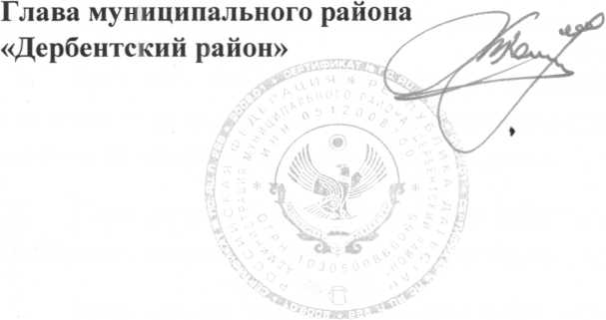
- Контроль за исполнением постановления возложить на заместителя Главы Администрации муниципального района «Дербентский район» И. А. Бебетова.

